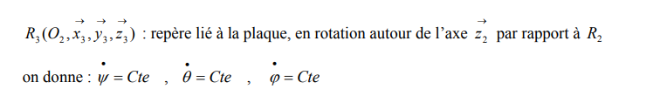
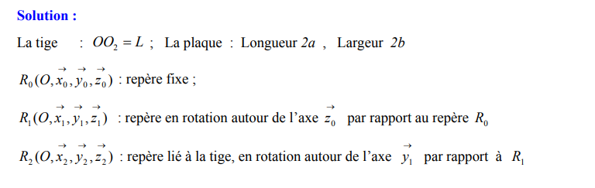
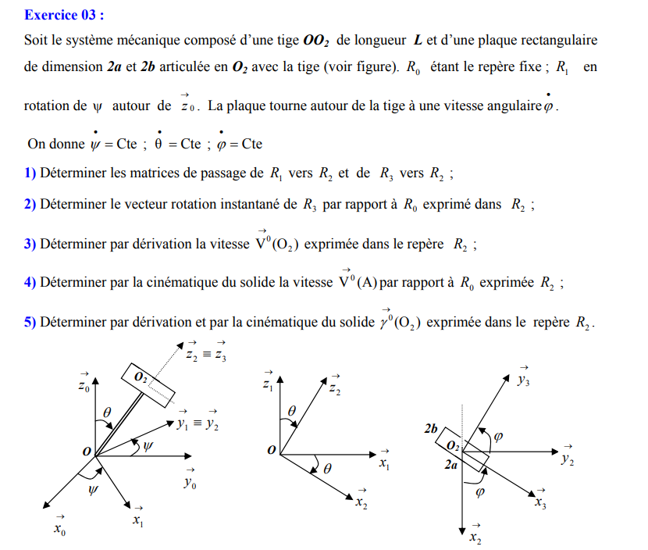

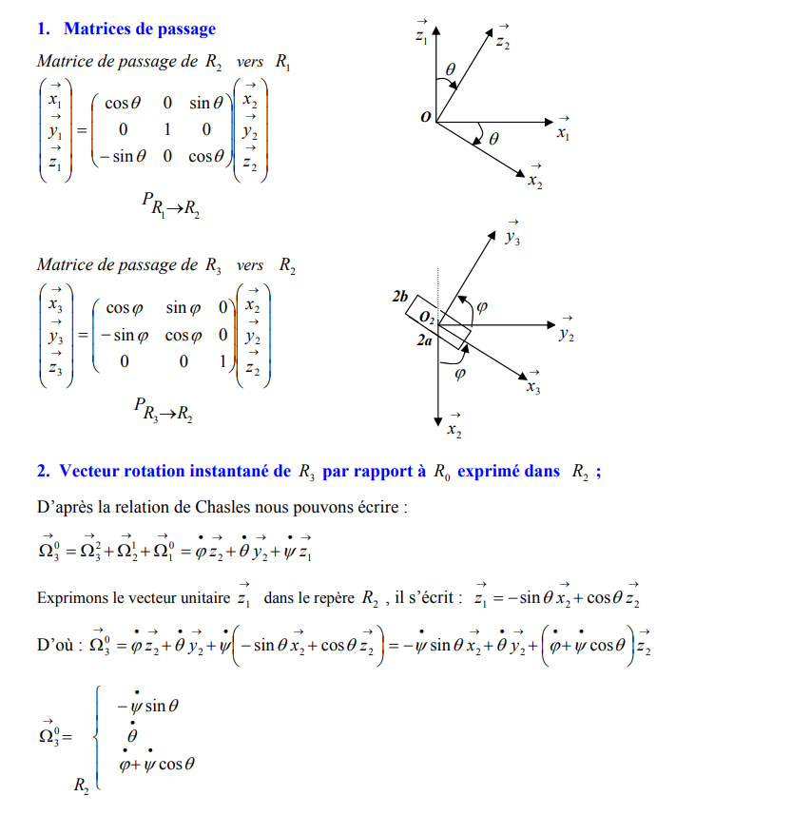
Les résultats de l’exercice sont exprimés dans R2, donc Z1 doit transformé en R2

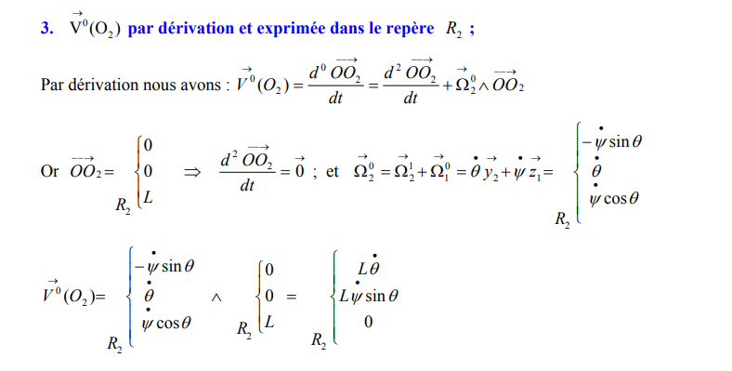

Les résultats de l’exercice sont exprimés dans R2, donc k = 2
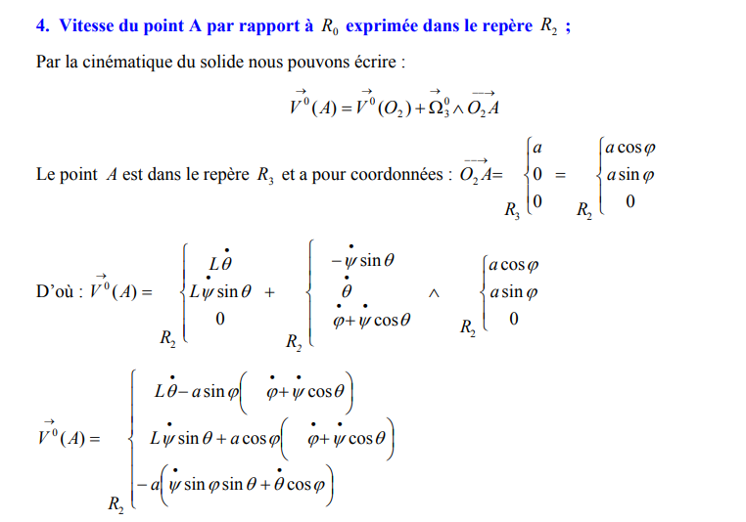
$$B_{k}=A$$
$$A_{k}=O2$$
C’est-à-dire point appartient repère k dont notre cas A appartient R3 donc k=3 et on ne cherche point $A_{k}$qui appartient R3 , c’est-à-dire O2

Point A et O2 appartient à (R3) donc: i=0 et k=3

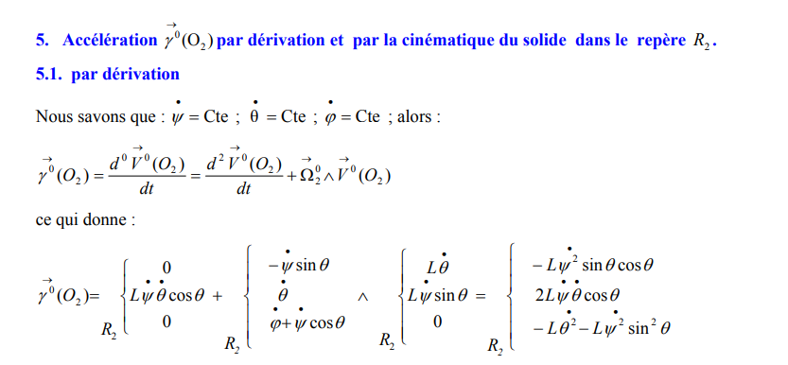
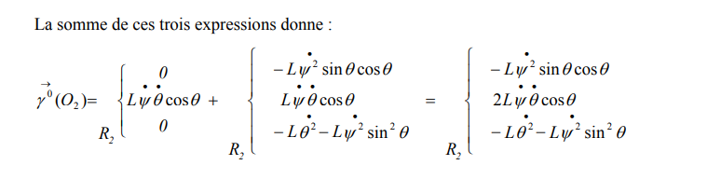
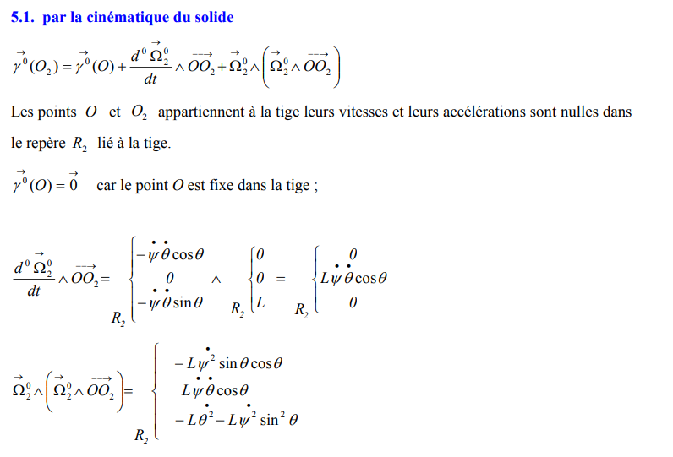
$$B_{k}=O2$$
$$A_{k}=O$$
C’est-à-dire point appartient repère k dont notre cas O2 appartient R2 donc k=2 et on ne cherche point $A_{k}$qui appartient R2 , c’est-à-dire O

Les résultats de l’exercice sont exprimés dans R2, donc k = 2
Point O2 et O appartient à (R2) donc: i=0 et k=2

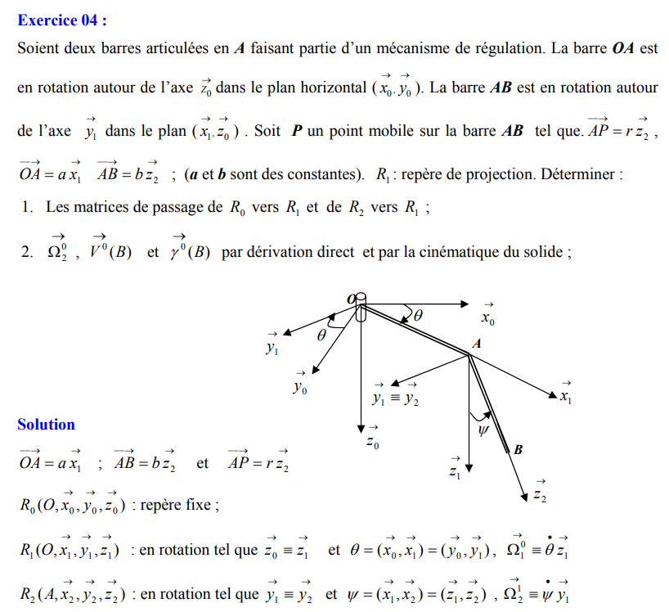

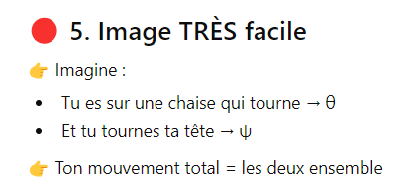
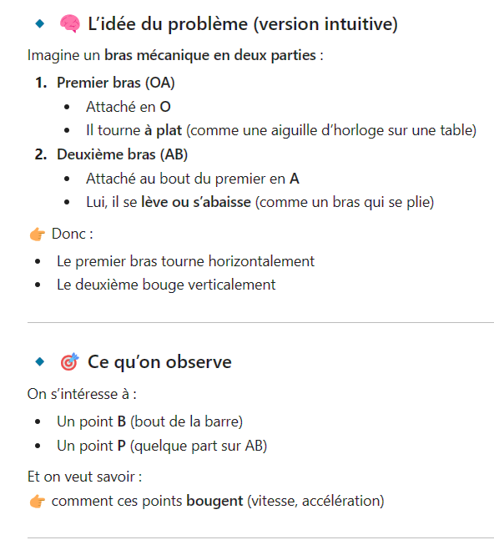

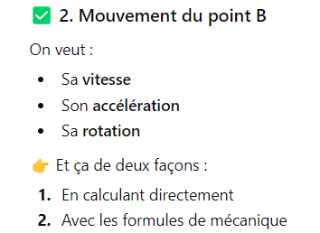
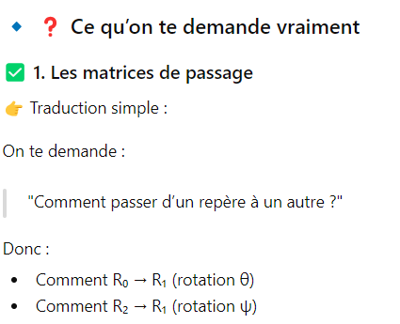
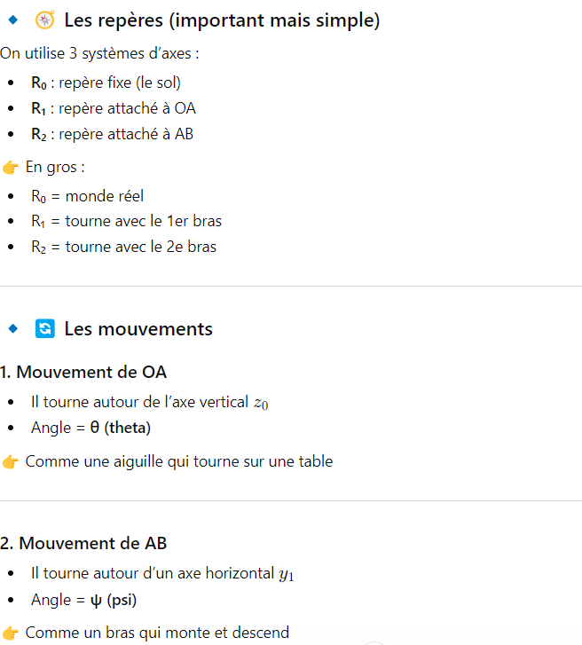

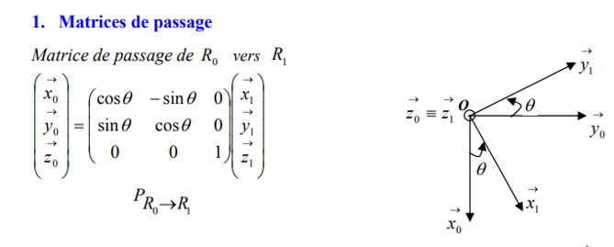
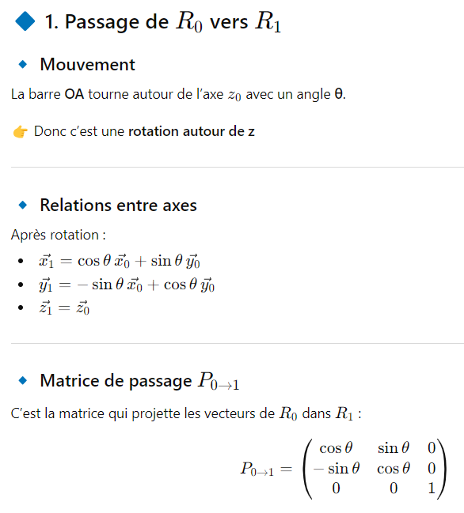

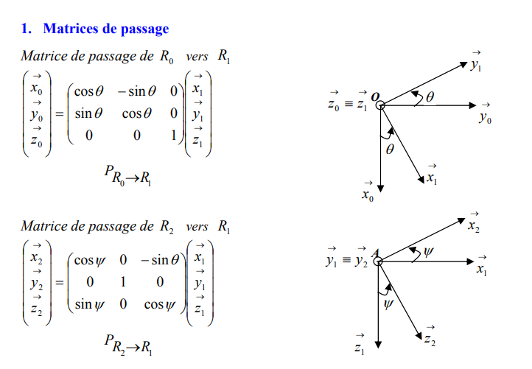


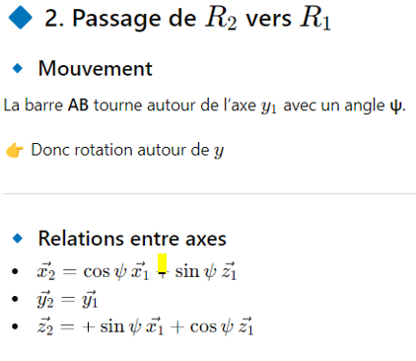
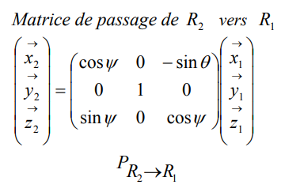

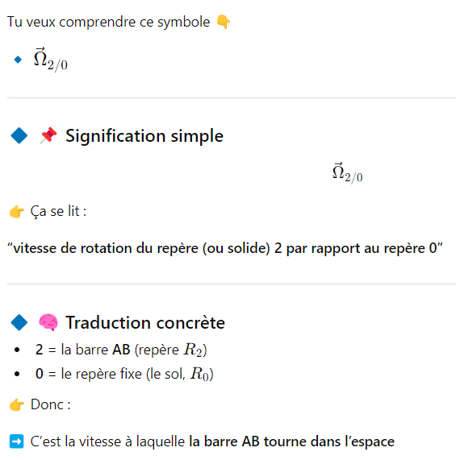
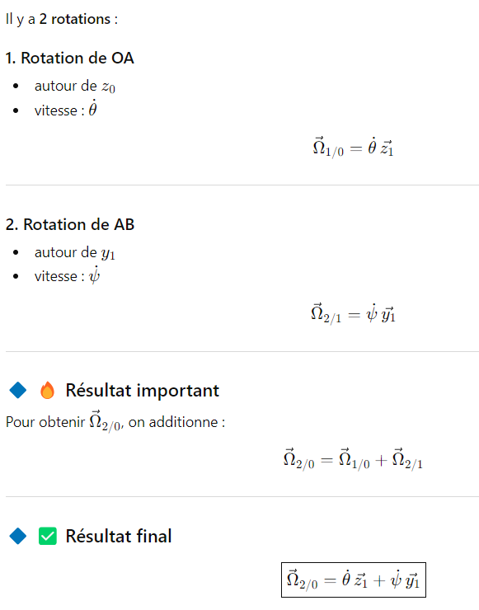
et comme $z_{0}=z_{1}$

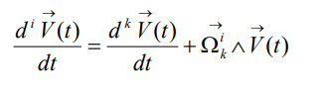
Les formules nécessaires sur chapitre cinématique des corps rigides

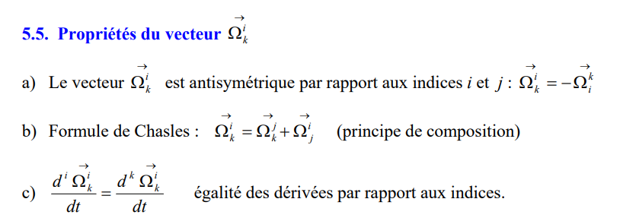

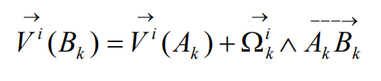

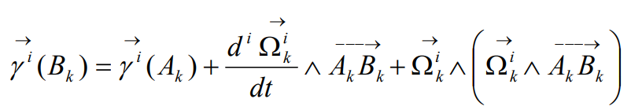



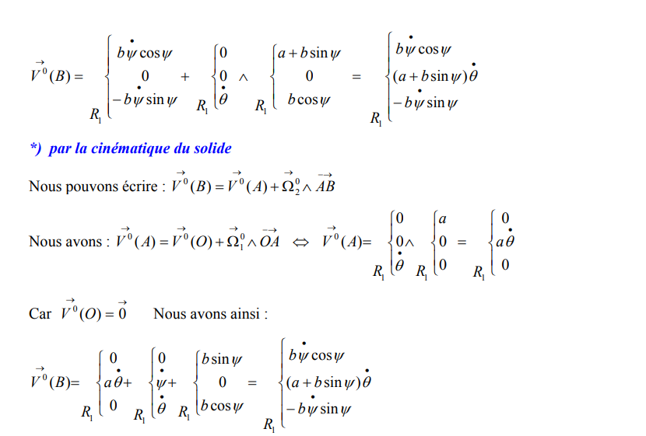
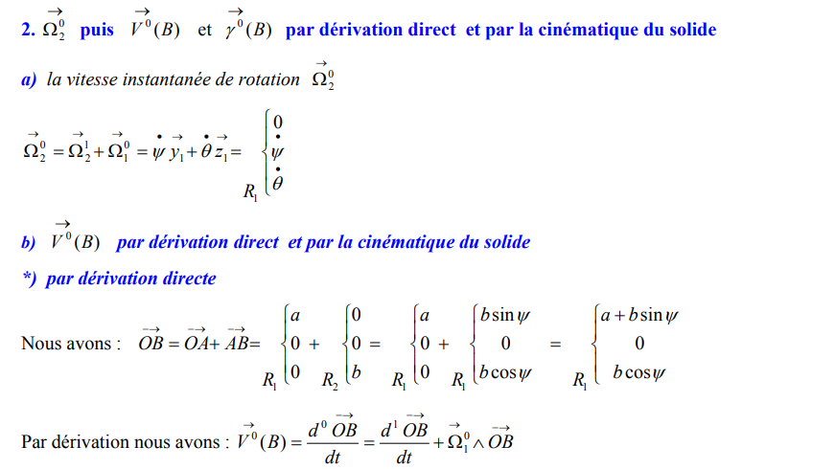
$B_{k}=A$ ;
$$A_{k}=O$$
C’est-à-dire point appartient repère k dont notre cas A appartient R1 donc k=1 et on ne cherche point $A_{k}$qui appartient R1 , c’est-à-dire O

$B_{k}=B$ ;
$$A_{k}=A$$
C’est-à-dire point appartient repère k dont notre cas B appartient R2 donc k=2 et on ne cherche point $A_{k}$qui appartient R2 , c’est-à-dire A

A et O appartient à (R1) donc: i=0 et k=1

Point B appartient à (R2) et A appartient à (R2ou R1) donc: i=0 et k=2

Projection sur un repère de référence R1 donc k=1

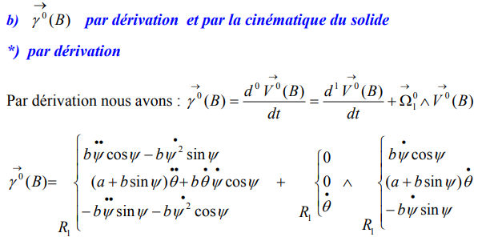
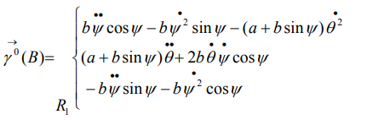

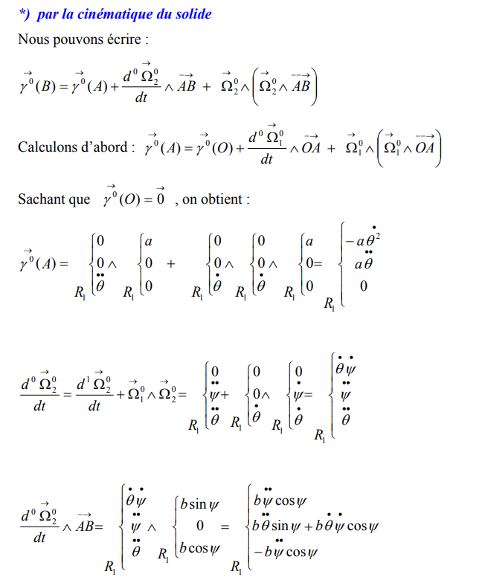

- Point A et B appartient à (R2) : i=0 et k=2 $A_{k}=A;B_{k}=B$

Projection sur un repère de référence R1 donc k=1

Tous les calculs doivent être exprimés dans le repère R1

